ӘЙЕЛДЕР КОРСЕТТЕРІН ӨНДЕУ ЖӘНЕ ТІГУ

Корсет тігу бойынша әдістемелік нұсқаулық

Құрастырушылар:
Асылбек Гаухар, арнайы пәндер оқытушысы; Джуаспаева Меруерт, өндірістік оқыту шебері; Қойшыбаева Арайлым, өндірістік оқыту шебері

Әдістемелік нұсқауларда корсет бұйымдарын кесу бөлшектері, жіп
қосылыстарының режимдері, оларды жасауға арналған тігін жабдықтары туралы ақпарат бар. Материал Италиядағы халықаралық тағылымдама қорытындысы бойынша «Тігін өндірісі және киімді модельдеу" мамандығы колледж студенттеріне көмек ретінде әзірленді.

Корсет бұйымдары әйелдерге арналған зығыр бұйымдарының жеке
тобына жатады. Өнімнің осы түрінің заманауи ассортименті мақсаты, дизайны, қолданылатын материалдары бойынша әр түрлі. Корсет бұйымдары талшықты құрамы мен тығыздығымен де, созылу дәрежесімен де ерекшеленетін негізгі, төсеу және төсеу материалдарының алуан түрлілігімен сипатталады; қолданбалы материалдар ретінде әр түрлі ені мен мақсатындағы бұрау мен өруді кеңінен қолданады; АЖ фурнитурасы ретінде пластмассадан және металдан жасалған әр түрлі бұйымдар қолданылады: сақиналар, реттегіштер, ілгектер, жақтаулар және т. б.
Материалдар:
- Сіз таңдаған сыртқы мата (тым жұқа емес, әйтпесе сіздің сүйектеріңіз шығып кетеді, мен шикі Жібекті қолдандым)
- Астарлы мата, ең дұрысы coutil (корсеттерге арналған мақта), бірақ созылмайтын кез келген Берік мақта матасы жұмыс істейді.
- Жұптастыру
- Спираль / Болат байлау, осы корсет үшін 20
- Көзілдірік
- Шілтер
Құралдар:
- Құлақ құралы / балға
- Тігін машинасы (анық!)
- Айналмалы кескіш және төсеніш
- Мата / тері Перфораторы (міндетті емес)
Үлгіні таңдау.
Үлгіні таңдау / жасау - процестің ең маңызды бөлігі. Мұны істеудің шексіз тәсілдері бар. Ескеру қажет:
- корсет пішіні: беліңізді қаншалықты қатты ұстағыңыз келеді.
- кеуде шеңбері: көйлектің жоғарғы жағына немесе көкірекше тәрізді кесуге көбірек ұқсайды
- тарихты қайта құру немесе одан да заманауи нәрсе
Қажетті өлшеулерді жүргізу
Қандай үлгі таңдалғанына қарамастан, барлық детальдардың нақты өлшемдерге қатаң сәйкес келуі өте маңызды. Осы нәтижеге жету үшін сызбаны тұрғызғанға дейін барлық өлшеулерді жүргізу керек.
Өлшеулер жүргізу кезінде мынадай параметрлердің маңызы зор:
- төс көлемі;
- Белдік;
- жамбас-сан буынының шеңбері;
- белден инфрамакулярлық нүктеге дейінгі ұзындық;
- белден бүйірлік тігістің түбіне дейінгі қашықтық;
- белден құрсақ түбіне дейін сегмент.
Осы әрекеттерді аяқтағаннан кейін үлгіні безендіруге тікелей кірісуге болады.
Модельдеу әдістері. Корсет жасау үшін ең алдымен әшекей тұрғызу керек. Бұл жағдайда екі әдіс қолданылуы мүмкін:
- есептеу - өлшеулер алынады және қағазға сурет салынады
- дүмпу - мата тікелей манекенге тесіледі.
Муляж әдісі. Бұл әдіс қазір үлкен танымалдылыққа ие және сонымен қатар шаншу әдісі ретінде белгілі. Үлгіні жасау үшін алдымен целлофан жолақтарын, жоғалып бара жатқан киізден жасалған қаламды, шілтер (баулар) мен манекенді дайындау керек. Манекенде бірінші кезекте шілтер байлау керек. Олар белде, кеудеде, іште, сондай-ақ кеуде астында орналасады. Осы мақсатта шілтердің орнына резеңке таспаларды да қолдануға болады. Содан кейін маркермен сызықтар алынған сызықтар бойымен бағытталады, ал шілтерлер жай алынып тасталады.
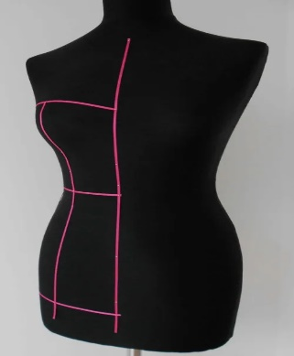 | 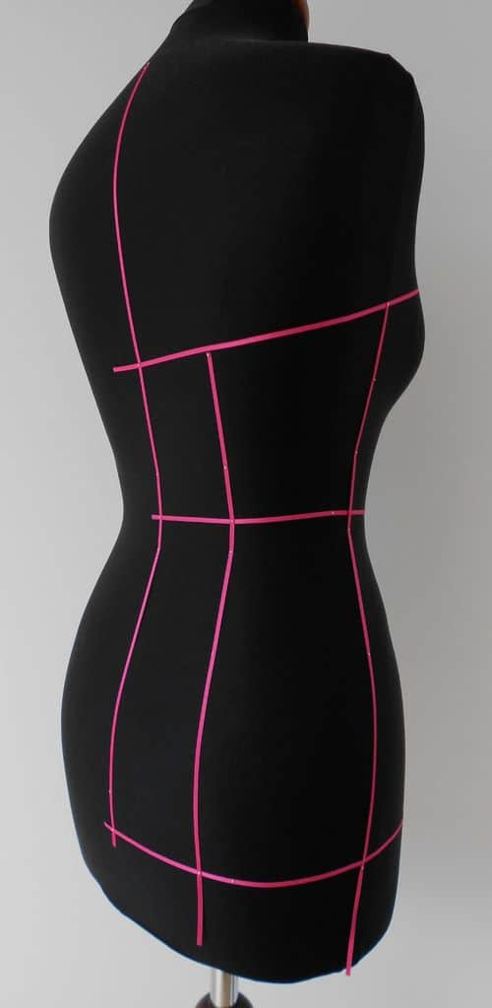 | 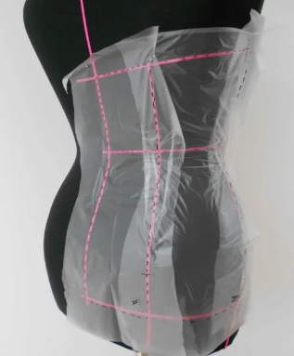 | 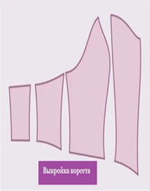
1, Бүйір тігістері, сондай-ақ артқы және алдыңғы бөлігінің орталық бөлігі белгіленеді | 2, Болашақ корсеттің барлық бедерлі тігістері баяндалған. | 3, Целлофан жолақтарын манекенге салады және бұйымның барлық бөлшектерін оларға береді. | 4, Целлофан алынады, алынған элементтер тігіс үшін қосымша үстемелер жасай отырып, қағазға көшіріледі. Нәтижесінде дайын үлгіні аласың

Тігу технологиясы. Жұмыстар кезең-кезеңмен орындалады.
1 | Алдыңғы және артқы бөліктерінің орталық және бүйір бөліктерін, сондай-ақ астарларды сыпыру.  Сөрелерді арқаның бүйір элементтерімен ажарлау.  Алынған өнімді байқап көріңіз және түзетулер енгізіңіз. | 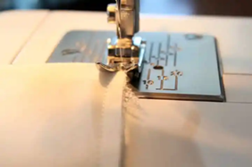
2 | Барлық тігістерді тігу және оларды міндетті түрде үтіктеу. | 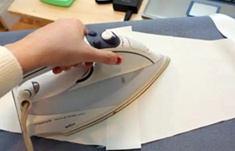
3 | Енгiзiлген түзетулердi базаға көшiру.  Сыртқы бөлікті астармен қосу. | 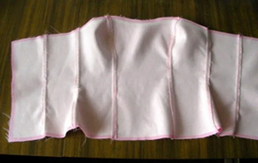
4 | Бүйір тігістерінің ауданына тартпаларды тігу және оларға астын салу.  Ажарлау кезінде сүйектерді астар мен негізгі матаның арасына орналастырады.  Артқы және алдыңғы бөліктердегі тігіс сәйкес келуі тиіс | 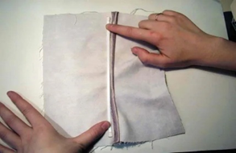

Ілгек жасау. Ілмектерді жасау процесі мынадай технологияны қолдана отырып жүзеге асырылады. Матадан қалаған ұзындық жолақшасы кесіледі. Жұмыс туындысы дұрыс емес жағына тігіледі және сол арқылы оған қажетті ені беріледі.

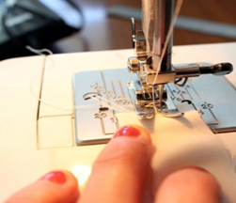 | 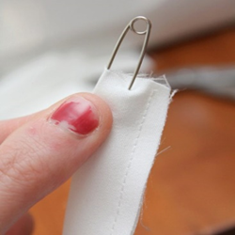 | 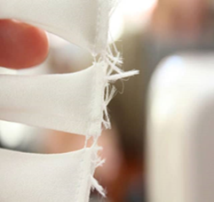
Жолақтың жиегін түйреуішпен ұстайды да, одан кейін шығады. | Алынған бөлігін қажетті ұзындық жолақтарына кесіп тастайды. Бұл жағдайда шілтер немесе таспаның енін ескеру қажет.Матаның қирауын болдырмау үшін әр элементтің жиектері сыпырылады. | Ілгектер корсет қабаттарының арасына бірдей аралықты сақтай отырып, екі сөреде байланады.

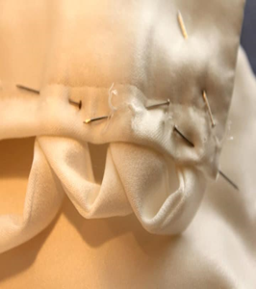 | 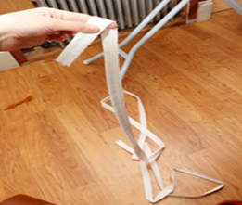 | 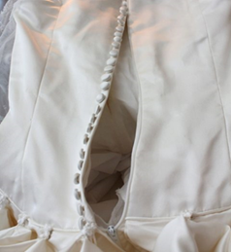
Ілмектерді бекітіп, оларға шілтер тігеді. Бұл жағдайда таспаны да өзіңіз тігуге болады. Негізгі мата осы мақсатта қолданылады. Ол үшін тек қалаған ұзындықтың жолағын кесіп алып, оны тігіп, сыртқа шығарып, жиектерін тігу керек. | Сонымен қатар корсет сыртқы бекітпенің астына жасырылатын жасырын сыдырмамен жабдықталуы мүмкін. | Осыдан кейін дайын өнімді лайықты сәндік элементтермен әшекейлеу ғана қалады. Мысалы, садақ, моншақ, рейнстоун немесе шілтер қолдануға болады.

